★★★☆☆
題組：Problem Set Archive with Online Judge
題號：10198: Counting
解題者：陳奕元
解題日期：2017年5月4日
題意：
Gustavo知道怎麼算數，已經學會的數字為：1、2、3、4。但在他認知中，4只是1的另外一種寫法（也就是4 = 1）。另外他喜歡玩一個小遊戲：用他知道的4個數字列出一行數列，並求出那一行的總和。
例如：
132 = 1 + 3 + 2 = 6
112314 = 1 + 1 + 2 + 3 + 1 + 1 = 9（他認為4 = 1）
久了他開始好奇，一個數字n（1≦n ≦1000）可以有幾種數列組合。
例如：
當n = 2，
有11、44、14、41、2共5種數列組合。
而我們得寫出一個程式幫助他計算數列的數量。
題意範例：
2→5
[11、44、14、41、2]
3→13
[111、444、144、414、441、114、141、411、21、12、42、24、3]
解法：
找出規律並使用DP解題，儲存的方式要用到大數。
解法範例：
本題規律：若設f（n）為所有數列組合的數量。
f（n） = 2 f（n - 1）+ f（n - 2）+ f（n - 3）
可以將結構視為，某個數字加上1、2、3、4（因為他只認得這4個數字），也就是說：
A + 1 = n
B + 2 = n
C + 3 = n
D + 4 = n
然而其實4 = 1，所以若是以圖表示：
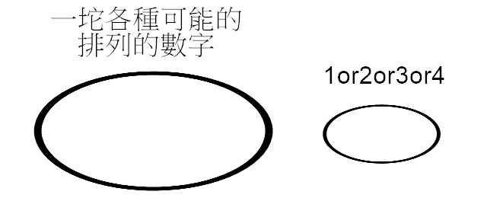

討論：
本身大數解法使用1,000,000,000進位（使用10進位也可），所以當遇到某一個小於100,000,000的值，會碰到少印0的狀況。
EX：
out[1] = 100,000,000 ， out[0] = 9000
若直接印出來會只印1000,000,009,000而已，但實際上需要的值為100,000,000,000,009,000。
→可使用cout.width、cout.fill以及right解決。
以上方例子說明，程式碼為：
cout<< out[1];
cout.width(9); //空9格空間
cout.fill(‘0’); //以’0’填滿
cout<<right<<out[0]; //將9000移至9格空間中最右邊

程式：
無

